基于FPGA的瓷砖表面缺陷停驻检测系统
PYNQ Z2 良品参照核验与硬件检测闭环
摘要
本作品面向固定输入条件下的瓷砖表面缺陷检查，构建材质参照核验、固定输入、FPGA检测、复核及确认处置的停驻式样机。PYNQ Z2的可编程逻辑完成原图尺度变换、定点归一化、MobileNetV2特征提取、低维投影、良品特征库距离计算、图像级判定及异常区域输出。ARM负责网络、完整性校验与任务控制，电脑负责解码、显示和流程管理，运行时不执行视觉推理。100MHz基线在用户更换USB线后完成117张公开实拍开发图逐值复现，内核均时124.7毫秒，传图加检测均时501.8毫秒；随后100个完整闭环周期通过。复核由公开标签驱动的脚本模拟，不是实物或真实人工验收。既有HDMI流水线保留，当前以网口原图停驻检测为主；无机械执行器，未验收任意彩绘和未知材质。
第一部分 作品概述
  - 功能与特性
系统接收未经电脑缩放或修补的PNG、JPEG原图。操作员建立材质记录并选择已部署参照，至少用3张不同良品和1张已知缺陷核验一致后封存本批资格。每次PL检测后都须记录复核结论，再确认放行或隔离。冲突会撤销资格；断连、启动变化或证据异常时清除可处置结果。新材质不能靠登记名称自动学会，需另建并验证参照。
  - 应用领域
适用于固定拍摄位置、固定光照、花色和材质经过标定的瓷砖离线复检、教学实验与小型检测工位。停驻模式允许先固定输入再判定，便于复现、复核和追溯。当前实测对象为公开数据中的纹理瓷砖表面照片，不包括任意墙面多砖、真实机械输送闭环或所有彩绘材质。转入具体工厂前，需用该工厂实物良品建立参照，并用独立批次缺陷验证误报和漏检。
  - 主要技术特点
视觉计算由PL执行。卷积权重及激活采用INT8，卷积累加采用INT32，重定标、投影和距离计算使用所需的更宽整数位宽。固定归一化参数离线生成，不在ARM上处理图像。硬件复用标准卷积、深度卷积和逐点卷积计算通路，采用行缓存、分组累加及DDR打包传输。检测任务由47步执行图描述，内部输入为224×224，输出28×28异常分数网格，再映射到原图。电脑叠加掩膜属于显示，不参与缺陷判定。
  - 主要性能指标
网口停驻流程。内核和传图指标来自117张原图；完整周期另包含脚本复核等待。
指标 | 本轮实测或固定配置
PL时钟 | 100 MHz PS FCLK_CLK0
内部输入 | 224×224
异常网格 | 28×28
任务图 | 47步
内核均时 | 124.7 ms 117张
传输检测均时 | 501.8 ms 117张
  - 主要创新点
（1）完成轻量特征网络和良品参照距离判定的整数硬件链路，运行时无需电脑或ARM做视觉推理。
（2）结合行缓存、分组累加和128位数据打包，在器件容量内复用卷积及投影资源。
（3）将材质、参照、标定批次、启动、输入及结果绑定；处置前重新核验身份，复核冲突和旧结果复用不能生成良品放行。
  - 设计流程
先建立定点参考、任务图和良品参照，再完成C与RTL核对、综合及时序检查，生成匹配BIT、XSA和ELF。上板核对原图分数与掩膜，随后验证参照核验、检测、复核、处置及故障联锁。最后冻结工程与追溯记录。
第二部分 系统组成及功能说明

  - 整体介绍
系统由电脑工作站、ARM传输固件、DDR存储及PL检测器组成。电脑解码原图并打包RGB数据，通过网口发送；ARM校验请求与负载，将数据写入预留DDR，设置任务寄存器。PL独立读入原图，完成整个检测图并写回结果。ARM检查完成状态并返回结果字节，电脑校验后显示。
PL决定异常分数及掩膜。电脑维护材质、参照指纹、标定批次与操作记录；标定资格只表示本批参照核验完成。所有检测结果均经过复核步骤，原有开发样例也不能跳过。JSON和CSV记录原图及模型指纹、帧序号、复核人员和处置。
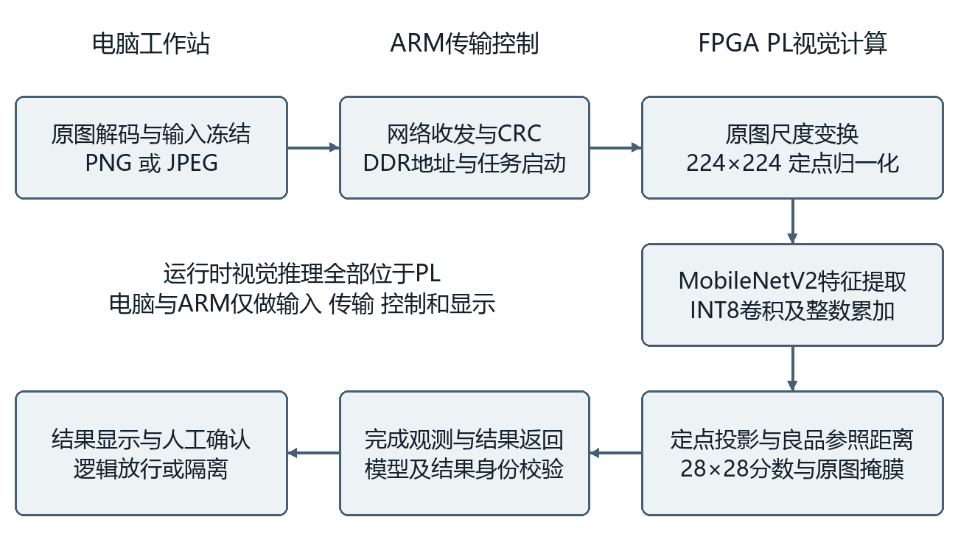
图1 检测数据通路与计算分工
  - 硬件系统介绍
2.2.1 硬件整体介绍
采用PYNQ Z2上的Zynq 7000器件xc7z020clg400 1。检测核心、AXI及复位同步均由PS的FCLK_CLK0驱动，运行基线为100MHz；没有用外部PL引脚提供检测时钟。HDMI像素时钟属于独立通路。PS连接以太网、DDR及调试接口，PL保留整数检测器、AXI、身份寄存器、复位及视频采集调度逻辑。
原图格式转换到内部224×224和定点归一化均在PL完成。卷积模块覆盖本模型实际使用的RGB首层标准卷积、深度卷积与1×1逐点卷积，包含残差、激活及特征融合。整数任务图将已固化的参数与硬件执行单元连接，完整执行后才产生有效结果。
2.2.2 机械设计介绍
当前为图片输入的检测样机，没有制作输送带、停位传感器、制动器、推杆或分选机构。界面中的固定、放行、隔离和移出属于流程确认与逻辑指令。真实机械工位应增加到位及静止反馈、执行器到位确认和独立故障停机通路，不能直接用界面按钮替代机械安全反馈。
2.2.3 电路及计算模块介绍
本工程采用开发板已有电路，不声称设计了新的PCB。可复现的电路设计成果是PL模块、AXI连接、时钟复位约束、综合布局布线结果及下载文件。源工程保留匹配的HLS源码和已导出IP，检测器的C++描述经HLS生成RTL，并在FPGA中执行；ARM固件不调用该C++算法。
数据在DDR中按硬件定义的整数格式存放，计算通路使用行缓存及局部累加避免重复读取。内部采用128位数据打包；模型参数和特征图依次调入复用单元，避免将多套网络同时展开。图像帧缓冲、模型、工作区和结果区分别预留地址，固件与硬件遵循同一接口契约。
良品参照检测借鉴预训练特征与近邻距离思路[1][2]。设位置特征为z，参照中心为c，则先计算D=min Σ(z−c)²，再按整数流程求根、平滑和阈值比较。模型中的网络、投影和参照参数均在部署前固定。该实现是硬件约束下的简化方案，不等同于PatchCore论文原模型；异常区域来自低分辨率网格，不能当作精确裂纹轮廓。
接口或区域 | 地址 | 用途
硬件身份 | 0x41200000 | 版本核对
推理控制 | 0x43c10000 | 地址 尺寸及启动
原图DDR | 0x06000000 | RGB原图字节
结果DDR | 0x07000000 | 分数 掩膜与序号
模型DDR | 0x08000000 | 751760字节固定模型
工作DDR | 0x10000000 | 2408448字节特征工作区
  - 软件系统介绍
2.3.1 软件整体介绍
电脑端提供本地工位页面、原图导入、固定输入确认、结果显示与审计记录。运行依赖NumPy和Pillow完成像素打包及显示，不使用Torch、ONNX或GPU做检测。ARM固件使用裸机网络栈接收请求、校验CRC、维护模型就绪状态和启动PL。算法开发阶段的离线工具独立保留，不由运行工作站导入。
2.3.2 软件模块及关键变量
输入模块保存原始文件及SHA256，检测开始前后核对当前输入。传输模块的请求包含操作类型、请求序号、尺寸、负载长度和CRC；响应包含硬件身份、模型CRC、启动编号及结果CRC。结果还包含PL完成步骤、帧序号和掩膜像素数。校验失败即清除可处置结果。
控制器用会话、修订和结果编号拒绝过期操作。标定至少需要3张不同良品和1张已知缺陷，冻结后才能生产检测。每次结果先进入待复核；仅PL与复核均正常且资格有效时允许确认放行。冲突、板端参照变化或证据损坏会撤销资格并阻止放行。重启不恢复旧工件。
连接建立失败最多尝试3次；这一阶段尚未发送任何请求字节。发送请求后的断连、损坏回包或结果校验失败不自动重放检测任务，以免产生重复执行或混淆结果序号。软件重启不恢复旧工件的良品状态。
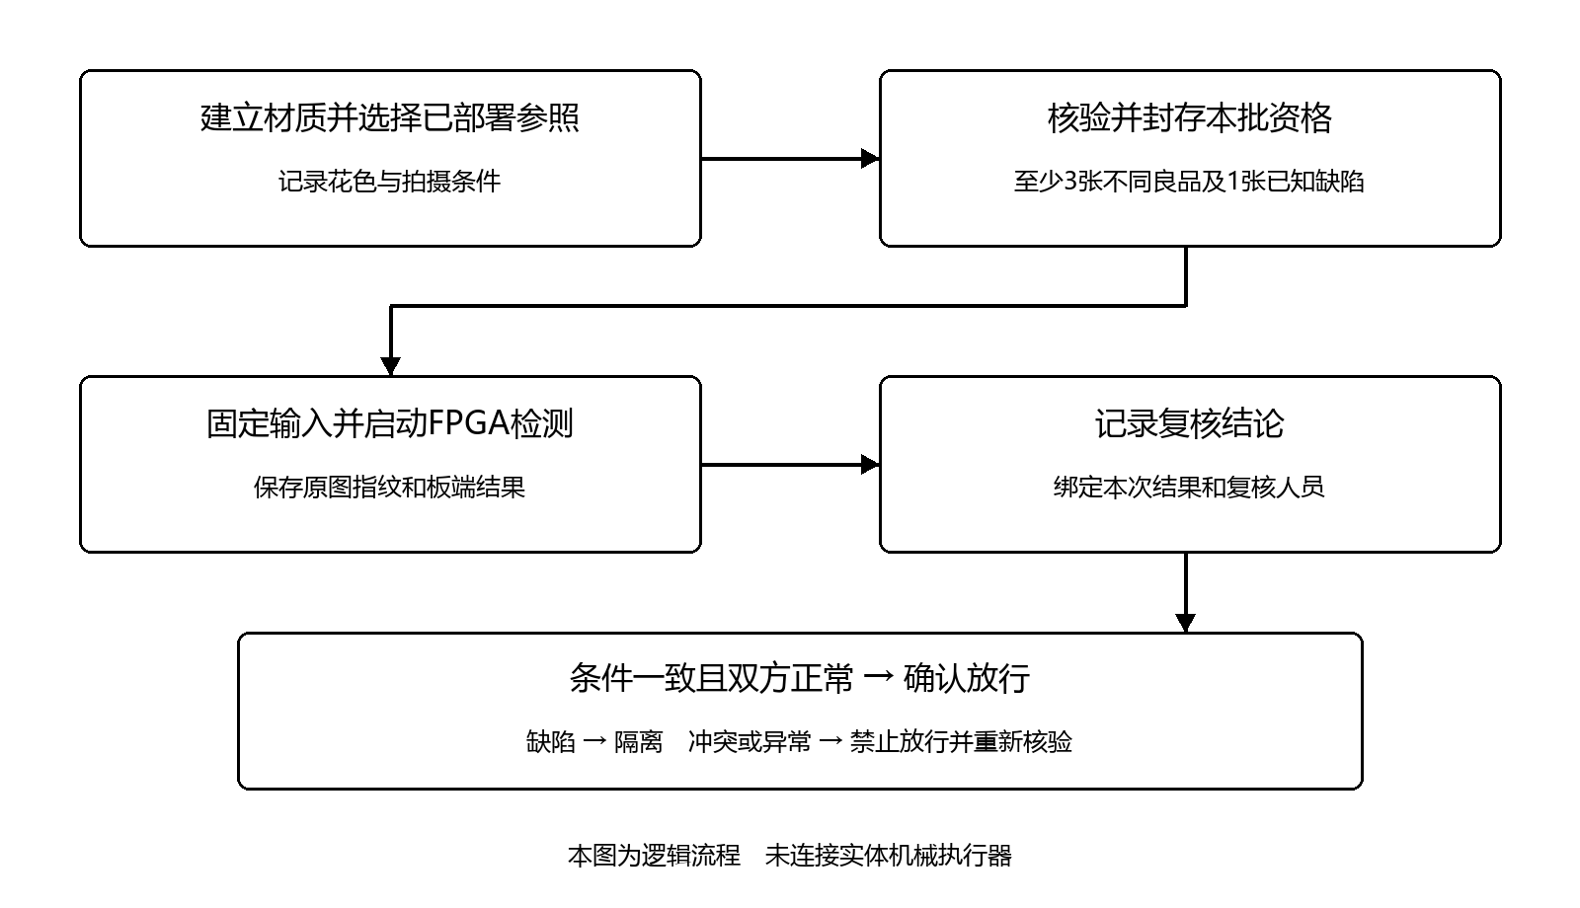
图2 标定核验与单次检测处置流程
第三部分 完成情况及性能参数
  - 整体介绍
当前实物连接由电脑、PYNQ Z2、USB数据线及以太网组成；设备通过原图文件输入完成检查。调试下载为易失配置，不写入Flash。以下位置供参赛者补充当前实际整机照片，不能用效果图或其他设备照片代替。
整机正面实拍 | 整机斜45度实拍
由参赛者插入实际设备照片 | 由参赛者插入实际设备照片
  - 工程成果
3.2.1 机械成果
本版未接入机械执行器。停驻、放行、隔离及移出已在工作站状态机中形成可追溯的逻辑流程，机械动作与产线联动仍需后续实物验证。
3.2.2 电路成果
交付包含匹配的BIT、XSA、ARM ELF、模型、源代码、HLS IP、约束和重建脚本。已验证硬件的布局布线建立余量为+0.013 ns，保持余量为+0.024 ns，DRC错误为0。LUT使用42 482个，寄存器60 203个，BRAM使用127.5个36 Kb等效块，DSP使用218个。DSP资源余量有限，扩展网络前必须重新评估容量与时序。
资源 | 已用 | 器件容量
LUT | 42482 | 53200
寄存器 | 60203 | 106400
BRAM 36Kb等效块 | 127.5 | 140
DSP | 218 | 220
3.2.3 软件成果
工作站已实现材质登记、参照切换、核验封存、真实图片输入、PL检测、复核与审计导出。下列图像来自换线后100MHz实板自动回放，左右分别为MVTec AD tile实拍与FPGA粗粒度异常区域叠加。它们不是生成的瓷砖照片，也不是电脑重新推理。
截图回放的复核由脚本依据公开标签模拟，不代表真实人工验收。性能表记录整轮复测，截图不代替平均统计。两张截图与117图及100周期测试属于同一启动编号。
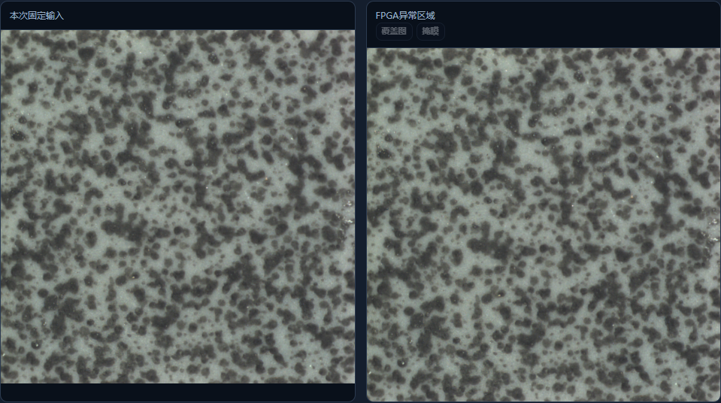
图3 实板良品开发样例 原图与FPGA结果显示
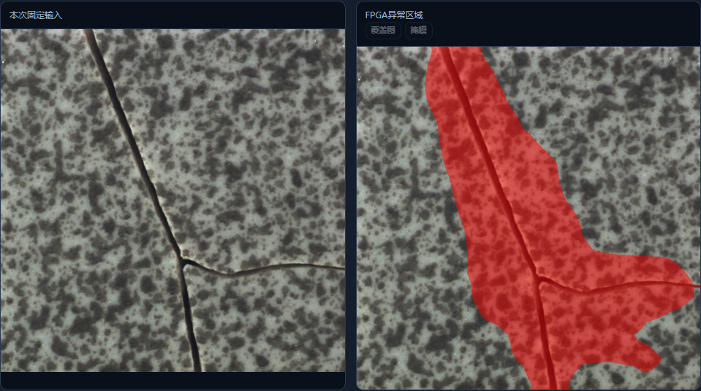
图4 实板裂纹开发样例 原图与FPGA异常区域显示
  - 特性成果
模型及阈值在测试前冻结，运行中未根据测试标签修改。板端先返回检测结果，独立验收脚本再使用公开标签模拟复核并检查流程；标签不传给PL检测器。原图、模型、BIT、ELF及结果摘要随记录保留。该流程测试不是独立准确率试验。
检测准确率与工程一致性分开报告：复现存档的分数和掩膜，说明当前部署与固定基线一致；对同一批已公开开发样例判对，不等同于独立批次或未知材质准确率。粗粒度掩膜覆盖的是异常区域，像素定位精度与图像级检出率也是不同指标。
本版未完成任意彩绘、多材质或真实相机产线验收。纹理砖参照与实验陶瓦参照可选择切换；登记新名称不生成新模型。已有跨材质良品误报及候选阈值漏检记录保留。具体花色仍需良品参照、冻结协议及独立工件组验证，不能用同一批开发照片推广。
复核项目 | 数量 | 本轮结果
开发图像级判定 | 117张 | 33正常零误报 84缺陷检出
分数及原图掩膜 | 117张 | 与存档逐值一致 序号除外
完整闭环周期 | 100次 | 50次放行 50次隔离 脚本复核
非合规操作 | 38次 | 38次拒绝
117图内核均时 | 成功请求 | 124.72 ms
117图传图检测均时 | 无额外图间等待 | 0.502 s
完整周期均时 | 含0.25秒脚本复核 | 1.220 s
本轮换线后，117图、连续固定图计算、22次闭环回放及100个完整周期均在同一启动编号下完成。117图无额外间隔且没有连接建立重试。100周期平均1.220秒，包括0.25秒脚本复核等待、API与证据落盘；不含真实人工和机械等待。末次检查未记录新复位原因位。这是本轮有限测试通过，不能称为长期连续无故障。
V202原始证据见project/reports/v202。模型SHA256仍以1501e32e733b566e开头。换线是用户报告的外部条件变化，代码、BIT、ELF和模型未因此改变。重复开发集高判对率不代表独立批次准确率；本轮对照也没有测量电压或电流。
第四部分 总结

  - 可扩展之处
后续优先完成固定相机、光源、定位反馈及独立批次实物验证，按花色建立参照并冻结阈值。继续评估供电与POR路径，扩大长时间稳定性测试。硬件可研究DDR突发访问、位宽及资源复用；多砖墙面另行解决砖体定位、砖缝和尺度变化。
  - 心得体会
工程实现表明，模型的离线识别结果、完整上板运行和可用系统是三个不同目标。整数化需要同时约束舍入、饱和、累加范围与数据布局，HLS功能通过后仍必须检查实际资源、布局布线时序和板端输出。输入、模型、硬件与结果建立完整身份链，才能避免把旧结果当成当前工件的结论。
本项目曾尝试把公开HFENet预训练网络完整迁到PL。其40 MHz实现完成了原尺寸图片的板端掩膜核对，但单张实测约94.6秒，未达到可用工位的要求，因此被否决，最终恢复经过验证的轻量硬件主干。两条路线的模型、输入尺度和数据范围不同，不据此宣称某个算法普遍更准确，也不把失败分支作为交付性能。
此前100MHz完整流程和50MHz候选均复现过POR复位，CPU回到启动ROM、DDR进入复位。50MHz虽通过100周期，后续117图仅完成97张，因此未替换交付版。更换USB线后，同一100MHz基线通过本轮完整试验；这提示连接或供电路径需进一步核验，尚不能唯一确定电气根因。失败证据全部保留，异常请求不自动重放。
第五部分 参考文献
[1] Sandler M, Howard A, Zhu M, et al. MobileNetV2 Inverted Residuals and Linear Bottlenecks[C]. CVPR, 2018. https://arxiv.org/abs/1801.04381.
[2] Roth K, Pemula L, Zepeda J, et al. Towards Total Recall in Industrial Anomaly Detection[C]. CVPR, 2022. https://arxiv.org/abs/2106.08265.
[3] MVTec Software GmbH. MVTec AD Industrial Anomaly Detection Dataset[EB/OL]. 2026-10-27. https://www.mvtec.com/research-teaching/datasets/mvtec-ad. 数据许可CC BY-NC-SA 4.0。
[4] AMD. Vitis High-Level Synthesis User Guide UG1399 2025.2[EB/OL]. 2026-10-27. https://docs.amd.com/r/en-US/ug1399-vitis-hls.
[5] RobotvisionLab. HFENet source and published checkpoint[CP/OL]. Commit 6edf57293da051a5d9d2164482f88b68ef45c11f. https://github.com/RobotvisionLab/HFENet. 仅对应未纳入交付的实验分支。

